שם ביה"ס, רשות: | מקיף ו', אשדוד
שם המורה: | ילנה גלמדין, שרית ביטון
שם המדריכה: | נורית היינה
שם הפעילות: | דמיון משולשים

בניית יישומון " משולשים דומים על-ידי הגדלה"
שלב א': מנקודה בנו שלושה קרניים

שלב ב': ציינו נקודה אחת על כל אחת מהקרניים (כך שלא יהיו על קו אחד) ובכך נקבעו 3 קודקודים
למשולש ראשון. בנו המשולש באמצעות:

שלב ג': סמנו נקודה נוספת על אחת הקרניים באמצעות הלחצן 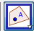 .
בנו ישר מקביל לצלע המשולש, באמצעות הלחצן .
שלב ד': סמנו את נקודת החיתוך בין הישר המקביל והקרן השנייה באמצעות הלחצן .
בנו מקביל לצלע השנייה במשולש, וכך גם לצלע השלישית.
שלב ה': בנו את המשולש שנוצר משלוש הנקודות .
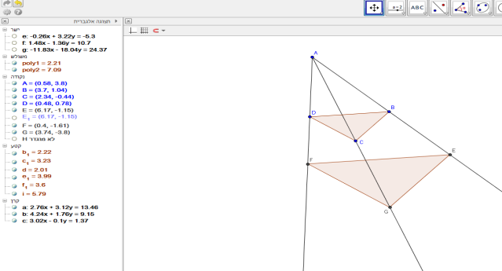
שלב ו': העלימו את הישרים המקבילים ע"י לחיצה על העיגול המלא ליד כל ישר.

משימת חקר בנושא דמיון משולשים
- רשמו משולשים דומים בסרטוט.
___________________________________________________________
- נמקו / הוכיחו: המשולש BCD דומה למשולש EGF .

___________________________________________________________
___________________________________________________________
- בדקו את התכונות של משולשים דומים. כתבו את המסקנות בכתיב מתמטי באמצעות מספרים שקיבלתם ביישומון. (ניתן למדוד צלעות מתאימות ע"י הלחצן , ניתן למדוד שטח המשולש באמצעות הלחצן , ניתן למדוד גודל הזוויות באמצעות הלחצן 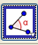.
___________________________________________________________
___________________________________________________________
___________________________________________________________
- איפה צריכה להיות הנקודה E, כך שיחס הדמיון יהיה = 2 ( ז.א הגדלת המשולש פעמים)? גררו, בדקו ונמקו טענתכם.

___________________________________________________________

- איך תשתנה תשובתכם לשאלה הקודמת אם רוצים להגדיל המשולש BCD 3 פעמים? נמקו.
___________________________________________________________
- אילו מסקנות נוספות ניתן לקבל לפי חקירה של משולשים דומים ? (רמז: תעבירו במשולשים בנויים את הקטעים המיוחדים המתאימים ותמדדו אותם).
___________________________________________________________
___________________________________________________________
___________________________________________________________

